# 

一、书籍信息

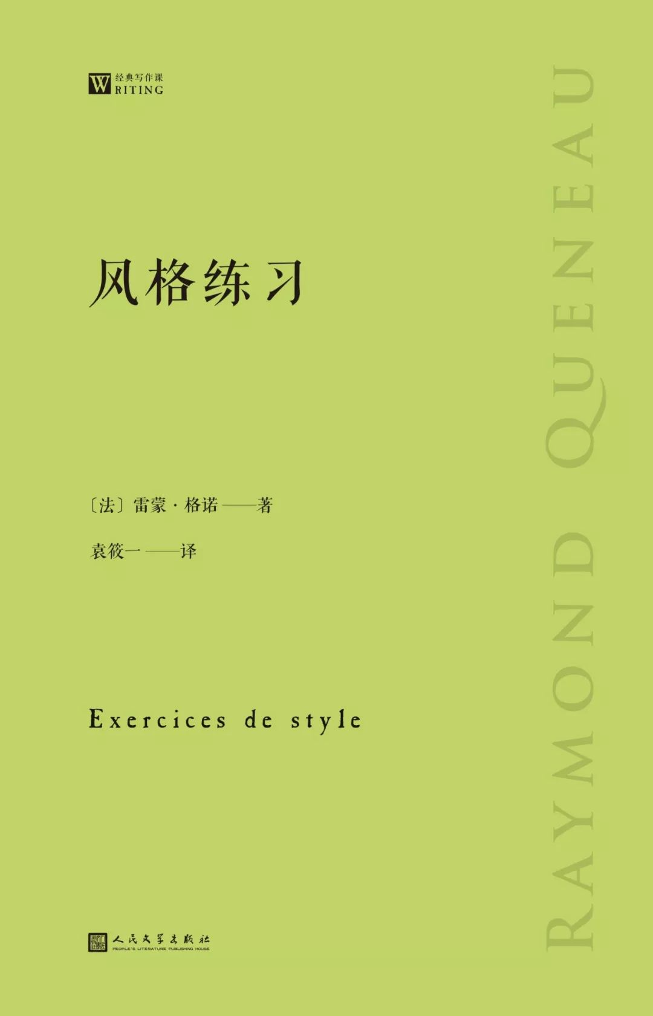

作者：（法）雷蒙·格诺著

出版社：人民文学出版社

出版年：2018 年

索书号：I565.45/2734F//[2018]

馆藏地：江安馆三楼社科图书

1. 书籍简介

《风格练习》是法国作家雷蒙•格诺最为著名的作品之一，首次出版于1947年，1963年由伽利玛出版社再版时作了修改。这本书以九十九种不同的叙述方式，讲述了同一个故事：公共汽车上，有个年轻男子，衣着外貌有些乖张，与人发生争执，但很快就离开原地抢了个空座；之后不久，他又出现在圣拉萨尔火车站，与另一年轻人在一起，两人在讨论外套上衣扣的事情。这本书曾被改编为戏剧搬上舞台，之后还诞生了各种模仿致敬的作品，给后续的创作者带来了无穷的灵感。这本书已出版三十五种语言版本；其中，意大利语译本由著名作家翁贝托•埃科翻译。

1. 作者简介

雷蒙·格诺，法国作家、诗人和剧作家，先锋文学社团“乌力波”（潜在文学工场）创始人之一。他出生于勒阿弗尔一个商人家庭，青年时期在巴黎读大学修习哲学课程。格诺早年曾参加超现实主义团体，后与之决裂。1933年出版第一部小说《麻烦事》，获“双叟”文学奖，这部小说被认为是对笛卡尔《方法论》的文学阐释。此后，他陆续出版四部基于自身经历的小说，1938年进入伽利玛出版社担任英文译者和审稿委员会成员。1947年，他从巴赫《赋格曲的艺术》获得灵感而创作的《风格练习》出版，奠定了格诺“实验小说家”的地位。1951年成为龚古尔文学奖评委。1976年10月25日，格诺因病在巴黎去世。

四、个人推荐感言

这本书因其独特的写作手法常常被推荐为文学创作或评论的入门书籍。它揭示了文学的诸多可能，它在情节和人物上的简单并不意味着信息量为零。译成中文寥寥几百字的文本背后其实隐藏着大量的可供发现的地理、历史和社会信息。另一方面，情节和人物的简单，更突出了99篇练习风格的迥异。对于一般的读者而言，从这本书中，我们可以看到这本书用99种不同的叙述方式讲述同一个故事，而不同的叙述方式给读者看待这个事件的感觉完全不一样。事实上，在日常生活中，我们听到不同的人对一件事情的描述，时常也会有不同的感觉，因为很有可能他们只讲述了一个对其最有利的版本。这对于我们客观的认识事物或许具有一定的启示。

五、延伸阅读

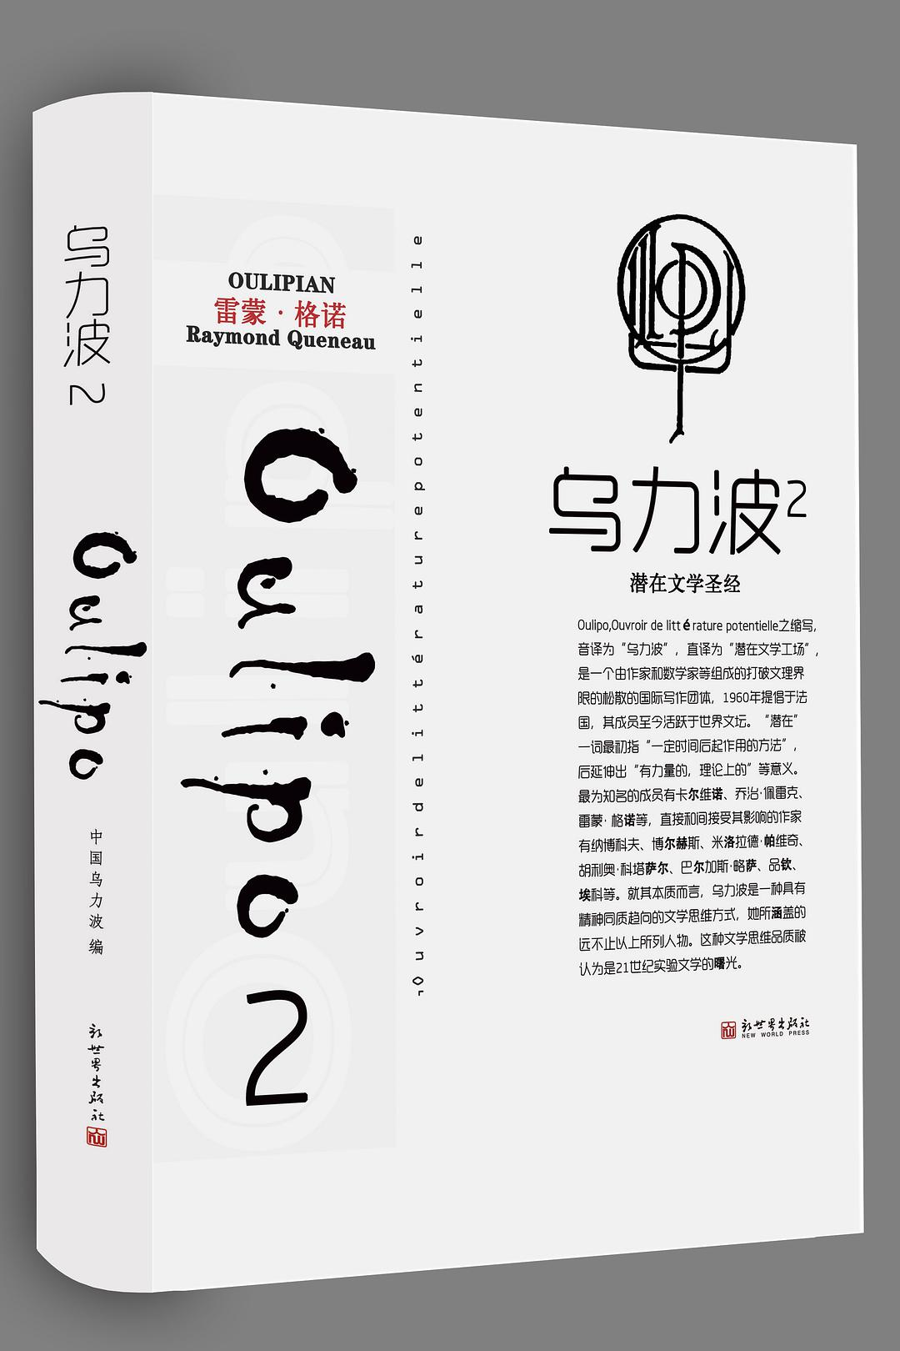

作者：蝼冢

出版社：北京，新世界出版社

索书号：I565.065/5937/2

馆藏地：文理馆流通中文书库

作者：四川大学图书馆志愿者文理分队 生命科学学院 王愿

审校：马梦灵

组稿：资源建设中心